INFORMASJONSHEFTE

TIL FORELDRE OG FORESATTE

I RØYNEBERG

BARNEHAGE

Røyneberg barnehage er en 3 avdelings kommunal barnehage som åpnet i 1987. Barnehagen ligger for tiden utenfor sentrum av Sola kommune. Vi er i midlertidige bygg, i påvente av å bygge ny barnehage. Den skal stå ferdig i 2022. I dag har vi en stor avdeling med 30 barn, en mellomstor med 15 barn, og en liten avdeling med 9 barn. Det blir til sammen 54 barn.
Vi har et stabilt personalet som har vært her over flere år, noe som har ført til at vi har godt arbeidsmiljø og trygge gode voksne til å ta vare på barna deres. Vi bruker naturen rundt oss mye, vi går på turer både til sentrum, skogen og lekeplasser. Vi bruker nærmiljøet flittig.
Røyneberg barnehage sin visjon er: Alle barn opplever at de hører til i fellesskapet og får delta i lek.
Godt humør og humor er viktig for oss. Dette viser igjen i vår samhandling og lek mellom barn og voksne.
Vi har tro på at latter, humor og en positiv innstilling til livet lager et godt grunnlag for barna. Hverdagsmagien er en viktig del av barnehagehverdagen. Det stimulerer barnas nysgjerrighet og inviterer til lek og læring gjennom fantasi og magi. Hverdagsmagien i Røyneberg kan være alt fra nye oppdagelser, til en lekende fremtoning i overgangssituasjoner. Nye oppdagelser og ny kunnskap er viktige elementer i hverdagen.

UTVIDET OPPSTART I BARNEHAGEN
Hvorfor er starten så viktig?
- Rammeplanen Kapittel 6. Overganger
- Når barnet begynner i barnehagen skal barnehagen i samarbeid med foreldrene legge til rette for at barnet kan få en trygg og god start i barnehagen. Barnehagen skal tilpasse rutiner og organisere tid og rom slik at barnet får tid til å bli kjent, etablere relasjoner og knytte seg til personalet og til andre barn.
- Når barnet begynner i barnehagen, skal personalet sørge for tett oppfølging den første tiden slik at barnet kan oppleve tilhørighet og trygghet til å leke, utforske og lære (s.33)
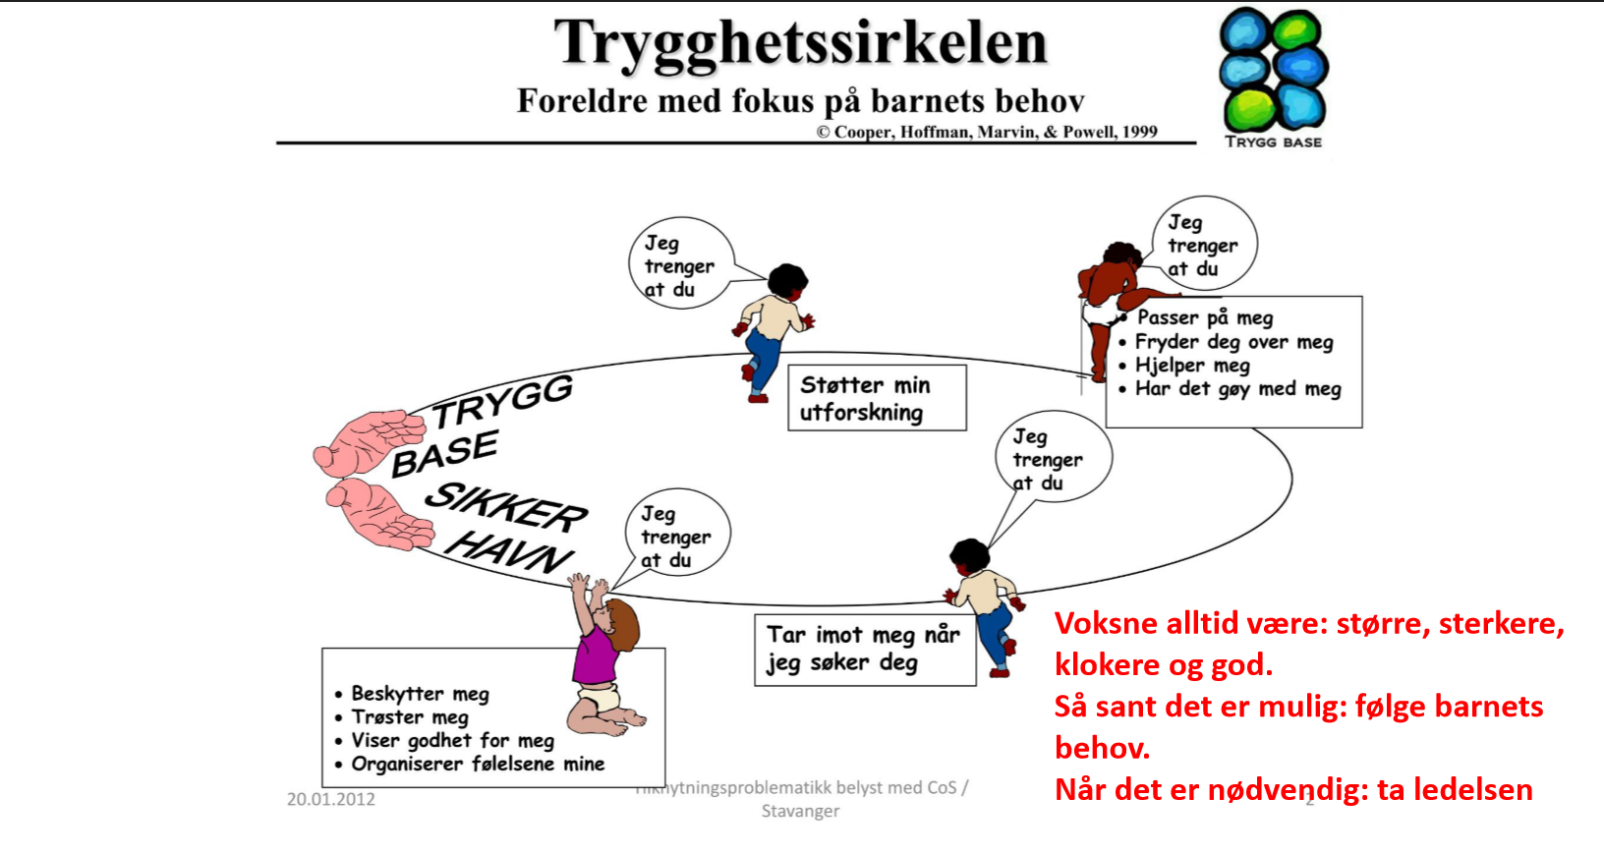

For å få til en god oppstart i barnehagen, slik at barna blir trygge på de nye omgivelsene bruker vi en foreldreaktiv oppstarts modell. (Jåttåmodellen) Denne modellen brukes hovedsakelig for de minste barna under 3 år, som skal begynne i barnehagen.
Vi setter av 5 hele dager til oppstarten.
For barn over 3 år, så har vi tilvenning som går over 1-3 dager alt etter barnets og foreldrenes behov. Det er bra for foreldrene og bli kjent med miljøet og de ansatte i barnehagen. Dette avgjøres i samarbeid med foreldrene.
Hvor lang tid barnet trenger for å blir trygg avhenger av barnets personlighet, alder og modenhet. Barnet trenger mye voksen kontakt. Vi ønsker at kun en foreldre følger barnet disse dagene, dere kan godt bytte på å være med, men hvis det blir veldig mange voksne kan det skape utrygghet for barna.
Vårt mål med oppstarts modellen er at barna skal bli trygge og få en best mulig oppstart i barnehagen..
Vi starter med et foreldremøtet i mai/juni.
Vi har og en besøksdag i Juni der foreldre og barn kan komme og se hvordan vi har det og hilse på oss voksne.
Det begynner alltid flere barn på likt, dette er en trygghet for både barn og foreldre, vi har god erfaring med slik oppstart
Når barnet starter i barnehagen så er foreldrene med barnet alle 5 dagene
I barnehagen er foreldrene aktivt med i leken. Det er dere som har hovedansvaret for barnet ved måltid og stelle situasjoner
Personalet er hele tiden rundt barnet, og nærmer seg gradvis barnet
Mot slutten av uken er det personalet som skal prøve å skifte bleier, og følge opp måltidet med foreldrene tilstede og følger opp hvis behov.
Foreldrene skal være tilstede i barnehagen mens barnet sover, slik at de kan ta de opp når de våkner.
Hvis dere må gå fra barnet når det er lei seg, eller dere lurer på hvordan det går er det bare å sende en melding eller ringe og høre.

De første dagene:
- Oppstarten blir fra 16. august eller 23. august.
- Det blir 5 dager tilvenning
  - Dag 1: 0930-1400
  - Dag 2: 0930-1400
  - Dag 3: 0800-1400
  - Dag 4: 0800-1400
  - Dag 5: 0800-1400
Dag 1:
Når dere kommer til barnehagen vil dere bli tatt godt imot av de ansatte som jobber på barnets avdeling. Alle de ansatte blir fordelt i grupper med hver sine primærbarn. De ansattes oppgave er å ta seg ekstra godt av og bli kjent med barnet, slik at barnet blir trygg og får en god tilknytning til de ansatte.
Dette kan være lurt å ta med:
- Tøfler eller sklisokker
- bleier
- Et klesskift
- Noe kjent og trygt for barnet: tutt, klut eller kosedyr
- Huset med bilde av familien. Dette huset kan være til god hjelp når barnet blir lei seg og savner mor og far.
Dag 1-3:
Foreldre og foresatte har fremdeles hovedansvaret for barnet, dere skal være i nærheten og tilgjengelig for barnet. Se for dere trygghetsirkelen, barnet springer vekk men kommer tilbake for påfyll.
De ansatte jobber hele tiden med å nærme seg barnet, slik at barnet skal blir trygg på den. Vi vil og disse dagene ha en uformell samtale, som innebærer barnets rutiner. Soverutiner, matrutiner, bleier, tutt og så videre. Slik at vi blir kjent med barnets behov og rutiner.

Dag 4-5:
Foreldrene kan nå begynne å forlate avdelingen litt, og la barnet være alene en liten stund med personalet. Dere avtaler med personalet om hvor lenge.

Husk at det kan være lurt å ikke la barna ha så lange dager i starten. Det er mye inntrykk som skal bearbeides. Ofte kan barna få en reaksjon etter noen uker, da de skjønner at dette er varig.
Husk at du alltid sier hade når du går, ikke dra ut avskjeden for lenge. Lag deg noen gode rutiner slik at barnet vet hva som skal skje.
De ansatte vil alltid gi barnet trøst og bekrefte følelsene. Ring hvis du er usikker på hvordan det går.

MAT OG MÅLTIDER:
I Røyneberg barnehage må dere ha med frokost selv. Vi serverer melk og vann til måltidet. Frokosten varer frem til kl. 0830. Ønsker dere frokost etter dette, avtaler dere det med de ansatte.
Lunsj serveres hver dag. 3 dager i uken er det brødmåltid, der vi serverer variert og sunt pålegg, det er alltid grønnsaker til måltidet. En dag i uken serverer vi varmt måltid, også her variert og med grønnsaker. En dag serverer vi grøt.
Til ettermiddagsmåltidet serverer vi knekkebrød/skive og frukt.
SOVING:
Hos oss sover alle barna i vogn ute i soveskuret. Vognen må dere ha med. Hvis dere ønsker at vognen skal bli stående her så er det helt greit, men den står på eget ansvar. Husk å ta med sovepose, tutter, bamse og så videre. Det er ALLTID sovevakt som passer på barna mens de sover.

BLEIER:
Dere må ha med egne bleier. Dere får beskjed når det er tomt og på tide og ta med nye. Vi setter pris på vanlige bleier og ikke Up and go.

